

Universidad Nacional del Nordeste



**Facultad de Ciencias Exactas y Naturales y Agrimensura**

**Licenciatura en Sistemas de la Información**

**Cátedra: Modelos y Simulación**

**Año: 2020**

**Profesora: Sonia Mariño**

**Alumnos:**

Carruthers, Juan Andrés **LU:** 51245

Zini, Jesús Andrés **LU:** 51072

**Trabajo Practico: Teoría de Colas**

**Modelos y Simulación – Año 2020 Guía de Trabajos Prácticos y de Laboratorio: Teoría de Colas**

**Características del modelo**

* Modelo de cola M/M/1

M: Distribución EXPONENCIAL del tiempo entre llegadas de clientes a la cola.

M: Distribución EXPONENCIAL del tiempo de servicio al cliente que le toca ser atendido.

1: Una sola cola / Un solo servidor.

* Cola infinita
* Tipo de cola FIFO (First In First Out)

**Variables y parámetros que intervienen en la simulación**

* p_sujetos: parámetro de control que determina la cantidad de sujetos que llegaran a la cola que contemplara cada simulación.
* p_tLleg: parámetro que determinará los tiempos entre las llegadas de cada sujeto/cliente. depende de la distribución exponencial.
* p_tServ: parámetro que determinará los tiempos de servicio para cada sujeto/cliente. Depende de la distribución exponencial.
* tiemposServicio = guia5.exponencial(p_tServ, p_sujetos): arreglo que contendrá los tiempos de servicio para cada sujeto/cliente. Representado por una distribución exponencial.
* tiemposEntreLlegadas: arreglo que contendrá los tiempos que transcurren entre la llegada de un cliente/sujeto al sistema. Representado por una distribución exponencial.
* llegadaACola = zeros(1, p_sujetos): el tiempo (momento) en el cual el cliente/sujeto llega al sistema.
* tiemposEnCola = zeros(1, p_sujetos): cantidad de tiempo que el cliente/sujeto permanece en la cola antes de ser atendido.
* tiempo: tiempo total transcurrido hasta que el cliente/sujeto termina de ser atendido efectivamente
* tiemposOcioServ: cantidad de tiempo en el que el servidor esta ocioso y en espera de la llegada de algún cliente/sujeto.
* i: variable de control que cuenta cada cliente/sujeto de la simulación.
* sujetosCola: cuenta las personas en la cola hasta que el sujeto/cliente termina de ser atendido.
* p_corridas: cantidad de corridas a realizarse para un experimento.
* p_experimentos: cantidad de experimentos a realizarse para una simulación.
* p_i: índice para contar el numero de experimento que se está ejecutando.

**Métodos o funciones creadas**

guia5.exponencial (media, n): función para la generación de una muestra artificial con distribución Exponencial que contenga n elementos con un determinado valor medio.

queueing.corrida (p_sujetos, p_tLleg, p_tServ): método que genera una tabla con los resultados del experimento en un modelo de cola M/M/1 infinita de tipo FIFO.

queueing.experimento (p_corridas, p_sujetos, p_tLleg, p_tServ, p_i): método para ejecutar varias corridas ingresando la cantidad deseada.

queueing.simulacion (p_experimentos, p_corridas, p_sujetos, p_tLleg, p_tServ): método para ejecutar varios experimentos ingresando la cantidad deseada.

queueing.mostrarResultadoCorrida (tablaResultados): método que muestra una salida por pantalla de los datos de una corrida.

queueing.mostrarResultadoSimulacion (tablaSimulacion): método que muestra una salida por pantalla de los datos recopilados en la simulación.

**Código del programa que realiza la simulación**

function tablaResultados = corrida (p_sujetos, p_tLleg, p_tServ)

import pkg.guia5.*;

**tiemposServicio** = guia5.exponencial(p_tServ, p_sujetos);

**tiemposEntreLlegadas** = guia5.exponencial(p_tLleg, p_sujetos);

**tiemposEntreLlegadas**(1,1) = 0;

**llegadaACola** = zeros(1, p_sujetos);

**tiemposEnCola** = zeros(1, p_sujetos);

**tiempo** = 0;

**tiemposOcioServ** = 0;

**tablaResultados** = zeros(p_sujetos,9);

**llegadaACola**(1, 1) = **tiemposEntreLlegadas**(1, 1);

**tablaResultados**(1,2) = **llegadaACola**(1, 1);

for **i** = 2 : p_sujetos

**llegadaACola**(1, i) = **tiemposEntreLlegadas**(1, i) +**llegadaACola**(1, i - 1);

**tablaResultados**(i,2) = **llegadaACola**(1,i);

end

for **i** = 1 : p_sujetos

if **llegadaACola**(1, i) > 0

**tiemposOcioServ** = **tiemposOcioServ** + **llegadaACola**(1, i);

**tiempo** = **tiempo** + **llegadaACola**(1, i);

**llegadaACola**(1, :) = **llegadaACola**(1, :) - **llegadaACola**(1, i);

else

**tiemposEnCola**(1, i) = **llegadaACola**(1, i) * (-1);

end

**tiempo** = **tiempo** + **tiemposServicio**(1, i);

**llegadaACola**(1, :) = **llegadaACola**(1, :) - **tiemposServicio**(1, i);

**sujetosCola** = 0;

if **i** > 1

for **j** = 1 : i - 1

if **tablaResultados**(i, 2) <= **tablaResultados**(j, 7)

**sujetosCola** = **sujetosCola** + 1;

end

end

end

**tablaResultados**(i, 1) = i;

**tablaResultados**(i, 3) = **tiemposServicio**(1, i);

**tablaResultados**(i, 4) = **tiemposEntreLlegadas**(1, i);

**tablaResultados**(i, 5) = **tiemposEnCola**(1, i);

**tablaResultados**(i, 6) = **tiemposEnCola**(1, i) + **tiemposServicio**(1, i);

**tablaResultados**(i, 7) = **tiempo**;

**tablaResultados**(i, 8) = **sujetosCola**;

**tablaResultados**(i, 9) = **tiemposOcioServ**;

end

queueing.mostrarResultadoCorrida(tablaResultados);

end

Algoritmo 1. Simulación Teoría de Colas.

**Ejecución**

>> queueing.simulacion(5,5,50,[1,3,5,7,9],[2,4,6,8,10])

Tabla 1. Resultados obtenidos en cada corrida del experimento 1.

|  |  |  |  |  |  |  |
| --- | --- | --- | --- | --- | --- | --- |
| **Numero de**  **Corrida** | **Parámetros Recibidos** | | | **Media Tiempo de Llegada** | **Media Tiempo de Espera en Cola** | **Media Tiempo de Permanencia en el Sistema** |
| **Cantidad de Sujetos** | **Tiempo de Llegada Promedio** | **Tiempo de Servicio Promedio** |
| 1 | 50 | 1 | 2 | 27.166 | 20.202 | 22.248 |
| 2 | 50 | 3 | 2 | 66.054 | 2.3167 | 4.1315 |
| 3 | 50 | 5 | 2 | 103.1 | 0.80725 | 2.8259 |
| 4 | 50 | 7 | 2 | 126.01 | 0.57447 | 2.1284 |
| 5 | 50 | 9 | 2 | 187.98 | 0.41872 | 2.3763 |

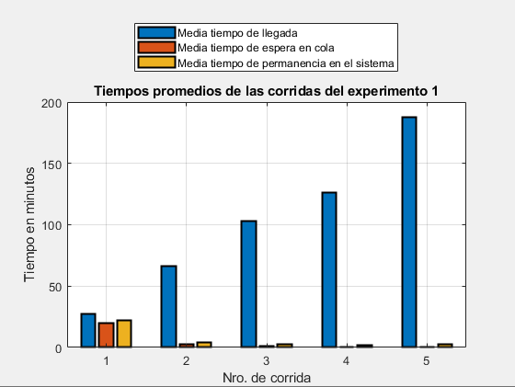

Figura 1. Valores medios del experimento 1.

Tabla 2. Resultados obtenidos en cada corrida del experimento 2.

|  |  |  |  |  |  |  |
| --- | --- | --- | --- | --- | --- | --- |
| **Numero de**  **Corrida** | **Parámetros Recibidos** | | | **Media Tiempo de Llegada** | **Media Tiempo de Espera en Cola** | **Media Tiempo de Permanencia en el Sistema** |
| **Cantidad de Sujetos** | **Tiempo de Llegada Promedio** | **Tiempo de Servicio Promedio** |
| 1 | 50 | 1 | 4 | 27.233 | 82.759 | 87.226 |
| 2 | 50 | 3 | 4 | 82.283 | 23.9 | 28.164 |
| 3 | 50 | 5 | 4 | 108.39 | 7.3257 | 11.134 |
| 4 | 50 | 7 | 4 | 141.36 | 7.1655 | 10.697 |
| 5 | 50 | 9 | 4 | 222.37 | 1.3122 | 5.3043 |

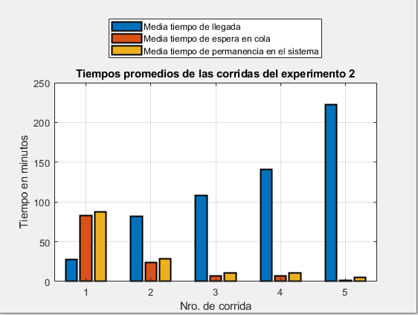

Figura 2. Valores medios del experimento 2.

Tabla 3. Resultados obtenidos en cada corrida del experimento 3.

|  |  |  |  |  |  |  |
| --- | --- | --- | --- | --- | --- | --- |
| **Numero de**  **Corrida** | **Parámetros Recibidos** | | | **Media Tiempo de Llegada** | **Media Tiempo de Espera en Cola** | **Media Tiempo de Permanencia en el Sistema** |
| **Cantidad de Sujetos** | **Tiempo de Llegada Promedio** | **Tiempo de Servicio Promedio** |
| 1 | 50 | 1 | 6 | 27.338 | 109.94 | 115.73 |
| 2 | 50 | 3 | 6 | 66.213 | 115.8 | 122.45 |
| 3 | 50 | 5 | 6 | 106.42 | 63.14 | 69.622 |
| 4 | 50 | 7 | 6 | 126.71 | 31.676 | 37.179 |
| 5 | 50 | 9 | 6 | 155.25 | 9.0174 | 14.665 |

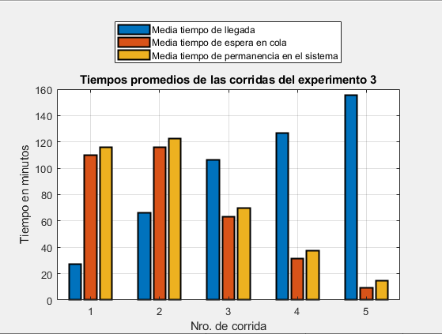

Figura 3. Valores medios del experimento 3.

Tabla 4. Resultados obtenidos en cada corrida del experimento 4.

|  |  |  |  |  |  |  |
| --- | --- | --- | --- | --- | --- | --- |
| **Numero de**  **Corrida** | **Parámetros Recibidos** | | | **Media Tiempo de Llegada** | **Media Tiempo de Espera en Cola** | **Media Tiempo de Permanencia en el Sistema** |
| **Cantidad de Sujetos** | **Tiempo de Llegada Promedio** | **Tiempo de Servicio Promedio** |
| 1 | 50 | 1 | 8 | 25.684 | 164.54 | 172.96 |
| 2 | 50 | 3 | 8 | 75.819 | 137.97 | 146.59 |
| 3 | 50 | 5 | 8 | 126.02 | 68.767 | 76.635 |
| 4 | 50 | 7 | 8 | 181.12 | 31.875 | 39.456 |
| 5 | 50 | 9 | 8 | 210.79 | 27.415 | 34.103 |

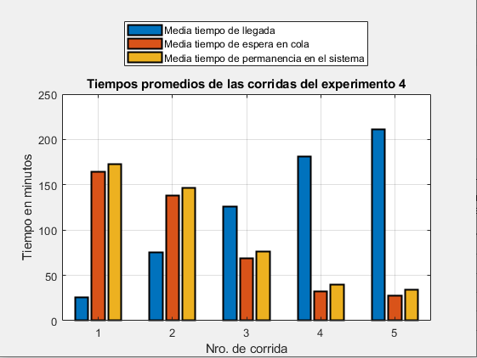

Figura 4. Valores medios del experimento 4.

Tabla 5. Resultados obtenidos en cada corrida del experimento 5.

|  |  |  |  |  |  |  |
| --- | --- | --- | --- | --- | --- | --- |
| **Numero de**  **Corrida** | **Parámetros Recibidos** | | | **Media Tiempo de Llegada** | **Media Tiempo de Espera en Cola** | **Media Tiempo de Permanencia en el Sistema** |
| **Cantidad de Sujetos** | **Tiempo de Llegada Promedio** | **Tiempo de Servicio Promedio** |
| 1 | 50 | 1 | 10 | 29.487 | 243.27 | 254.15 |
| 2 | 50 | 3 | 10 | 49.364 | 167.24 | 175.97 |
| 3 | 50 | 5 | 10 | 112.87 | 200 | 213.35 |
| 4 | 50 | 7 | 10 | 251.31 | 54.085 | 65.151 |
| 5 | 50 | 9 | 10 | 215.53 | 162.6 | 176.44 |

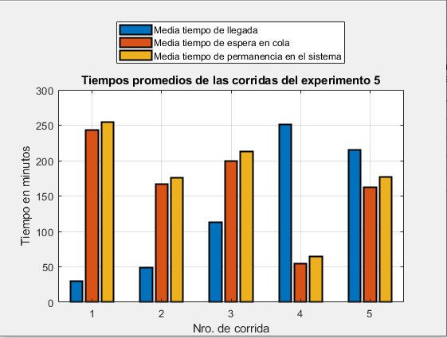

Figura 5. Valores medios del experimento 5.

Tabla 6. Resultados obtenidos en cada experimento de la Simulación.

|  |  |  |  |  |  |  |
| --- | --- | --- | --- | --- | --- | --- |
| **Numero de**  **Experimento** | **Parámetros Recibidos** | | | **Media Tiempo de Llegada** | **Media Tiempo de Espera en Cola** | **Media Tiempo de Permanencia en el Sistema** |
| **Cantidad de Corridas por Experimento** | **Cantidad de Sujetos por Corrida** | **Tiempo de Servicio Promedio** |
| 1 | 5 | 50 | 1 | 102.06 | 4.8638 | 6.7421 |
| 2 | 5 | 50 | 3 | 116.33 | 24.493 | 28.505 |
| 3 | 5 | 50 | 5 | 96.386 | 65.916 | 71.929 |
| 4 | 5 | 50 | 7 | 123.89 | 86.114 | 93.949 |
| 5 | 5 | 50 | 9 | 131.71 | 165.44 | 177.01 |

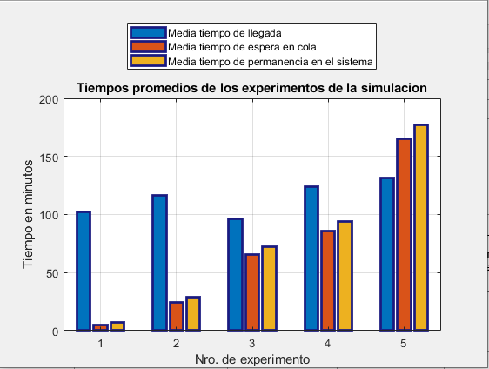

Figura 6. Valores medios de la Simulación de teoría de colas.

**Conclusión**:

Mientras mayor el tiempo promedio de llegada a la cola menor los tiempos de espera y por lo tanto total en el sistema.